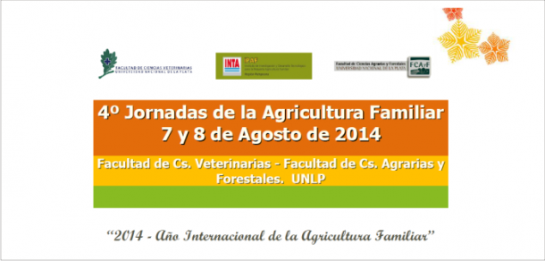

MESA DE DIALOGOS
“TODOS SABEMOS ALGO, EL PROBLEMA ES QUE NO SABEMOS”.

Estimados Docentes-Investigadores. El próximo jueves 7 de agosto, en el marco de las 4º Jornadas de Agricultura Familiar, vamos a poner la mesa… la Mesa de Diálogos de Saberes “TODOS SABEMOS ALGO, EL PROBLEMA ES QUE NO SABEMOS”.

El objetivo de este encuentro es el diálogo entre productores e investigadores con el fin de encontrar al “otro”. En un caso ese “otro” son los productores familiares; en otro caso, son los investigadores. La idea de ese diálogo es empezar a reconocernos como pares y que, a pesar de recorridos muy distintos, tenemos preguntas para hacer y respuestas para dar.

No buscaremos introducirnos en complicados mecanismos de evaluación de lo que cada uno hace, ni hacer un listado para “resolver problemas”. Nos proponemos desplegar algunas técnicas que permitan identificar al “otro”, para irnos con algunos interrogantes y algunas respuestas para seguir trabajando.

En este año 2014 de la agricultura familiar, desde la Facultad, vamos a encontrarnos para acercarnos a esos mundos tan familiares pero ajenos a la vez.

La convocatoria es el jueves 7 de agosto, a las 14 hs. en el aula Principal de la biblioteca conjunta.

Los esperamos para seguir trabajando.

Ing. Agr. Daniel Scatturice
Decano

